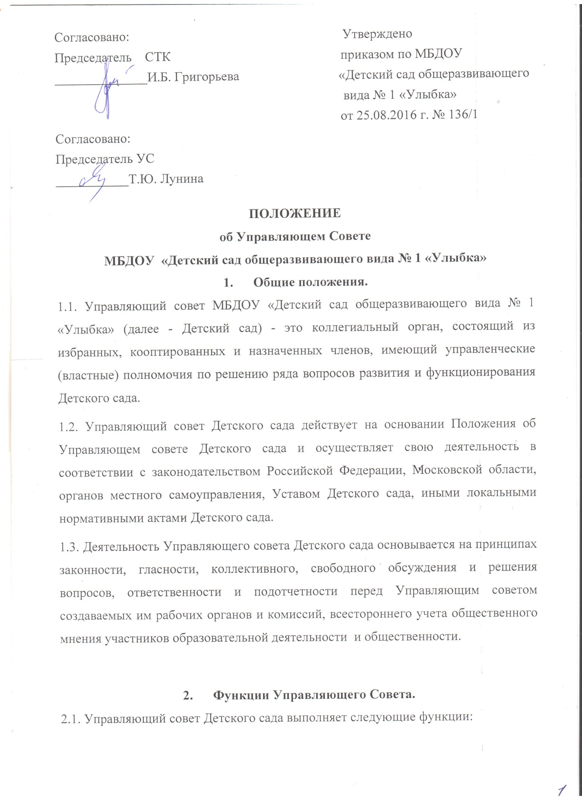

-согласовывает Программу развития, основные направления и приоритеты развития Детского сада;
-участвует в разработке и согласовывает локальные нормативные акты Детского сада, устанавливающие виды, размеры, условия и порядок выплат стимулирующего характера работникам Детского сада, показатели и критерии оценки качества результатов и условий образовательной деятельности и результативности труда работников;
-участвует в оценке качества и результативности труда работников Детского сада, в распределении выплат стимулирующего характера и согласовывает их распределение в порядке, устанавливаемом локальными нормативными актами Детского сада;
-обеспечивает участие представителей общественности в лицензировании Детского сада, аттестации заведующего Детским садом;
-участвует в подготовке и согласовывает ежегодный публичный доклад Детского сада;
-устанавливает порядок привлечения и направления расходования финансовых и материальных средств из внебюджетных источников;
-координирует деятельность органов коллегиального управления и общественных объединений, не запрещенную законодательством Российской Федерации;
-согласовывает по представлению заведующего Детским садом: учебный план, предложения по муниципальному заданию, проект плана финансово-хозяйственной деятельности, Правила внутреннего распорядка Детского сада, введение новых методик и образовательных технологий, рекомендованных Педагогическим советом;
-принимает решение о проведении, а также проводит общественную экспертизу по вопросам соблюдения прав участниками образовательной деятельности, общественную экспертизу качества условий организации образовательной деятельности, профессионально-общественную экспертизу образовательных программ;
-содействует привлечению внебюджетных средств для обеспечения деятельности и развития Детского сада;
-рассматривает жалобы и заявления родителей (законных представителей) воспитанников на действия (бездействие) педагогических и иных работников Детского сада и выносит по ним заключения, которые затем направляет Уполномоченному органу;
-утверждает Положение о порядке оказания Детским садом дополнительных, в том числе платных, образовательных услуг;
-вносит заведующему Детским садом рекомендации в части материально- технического обеспечения и оснащения образовательной деятельности, оборудования помещений Детского сада в пределах выделяемых средств, создания в Детском саду необходимых условий для организации питания, медицинского обслуживания воспитанников, организации мероприятий по охране и укреплению здоровья воспитанников, совершенствования воспитательной работы в Детском саду;
-ходатайствует перед заведующим Детским садом о расторжении трудового договора с работниками Детского сада (при наличии предусмотренных действующим законодательством Российской Федерации оснований);
-рекомендует Учредителю кандидатуру для назначения на должность заведующего Детским садом и ходатайствует перед Учредителем о расторжении трудового договора с ним (при наличии предусмотренных действующим законодательством Российской Федерации оснований);
-заслушивает отчет заведующего Детским садом по итогам учебного и финансового года, выносит по нему заключение, которое затем направляет Уполномоченному органу;
-в случае неудовлетворительной оценки работы заведующего направляет Учредителю обращение, в котором мотивирует свою оценку и вносит предложения по совершенствованию работы Детского сада.
3. Полномочия Управляющего совета.
3.1. Управляющий совет решает вопросы, отнесенные к его компетенции, на заседаниях Управляющего совета.
3.2. К компетенции Управляющего совета Детского сада относится:
-определение основных направлений развития Детского сада;
-участие в определении компонента Детского сада в составе реализуемого федерального государственного образовательного стандарта дошкольного образования и иных значимых составляющих образовательной деятельности;
-содействие созданию в Детском саду оптимальных условий и форм организации образовательной деятельности;
-финансово-экономическое содействие работе Детского сада за счет рационального использования выделяемых Детскому саду бюджетных средств, доходов от приносящей доход деятельности и привлечения средств из внебюджетных источников;
-обеспечение прозрачности привлекаемых и расходуемых финансовых и материальных средств;
-достижение высоких результатов дошкольного образования;
-укрепление здоровья воспитанников.

4. Состав, организация деятельности Управляющего Совета.
4.1. Вопросы организации работы Управляющего совета определяются Уставом Детского сада, Положением об Управляющем совете, Регламентом, другими решениями Управляющего совета.
4.2. Организационной формой работы Управляющего совета являются заседания, которые проводятся по мере необходимости, но не реже трех раз в год.
Внеочередные заседания Управляющего совета проводятся:
-по инициативе председателя Управляющего совета;
-по требованию заведующего Детским садом;
-по требованию представителя Уполномоченного органа;
-по заявлению членов Управляющего совета, подписанному ¼ или более частями членов от списочного состава Управляющего совета.
Решения заседания Управляющего совета оформляются протоколом, который подписывается председателем и секретарем
4.3. Управляющий совет Детского сада состоит из следующих категорий участников образовательной деятельности:
-представителей родителей (законных представителей) воспитанников;
-работников Детского сада (в том числе заведующего);
-представителя Уполномоченного органа;
-кооптированных членов.
4.4. Общая численность Управляющего совета определяется настоящим Уставом Детского сада. Общее количество членов Управляющего совета, избираемых из числа родителей (законных представителей) воспитанников, не может быть меньше 1/3 и больше 1/2 общего числа членов Управляющего Совета.
4.5. В состав Управляющего совета входят до 8 человек:
-представитель Уполномоченного органа - 1 человек;
-заведующий Детским садом - 1 человек;
-работники Детского сада - 2 человека (не менее 1 человека из числа педагогических работников);
-родители воспитанников - 2 человека (избираются родителями);
-кооптированные члены – 1-2 человека.
4.6. Кооптация – это введение в случаях, предусмотренных настоящим Уставом Детского сада, в состав Управляющего совета новых членов без проведения выборов. Кооптация осуществляется действующим Управляющим советом путем принятия постановления. Постановление о кооптации действительно в течение срока работы Управляющего совета, принявшего постановление.
4.7. Уполномоченный орган вправе распустить Управляющий совет, если он не проводит своих заседаний в течение полугода или систематически принимает решения, противоречащие законодательству.
4.8. В случае отсутствия необходимого решения Управляющего совета по вопросу, входящему в его компетенцию в установленные сроки, заведующий Детским садом вправе самостоятельно принять решение по данному вопросу.
4.9. Члены Управляющего совета несут ответственность в соответствии с действующим законодательством Российской Федерации.

